Капиталисты об ипотеке в Украине
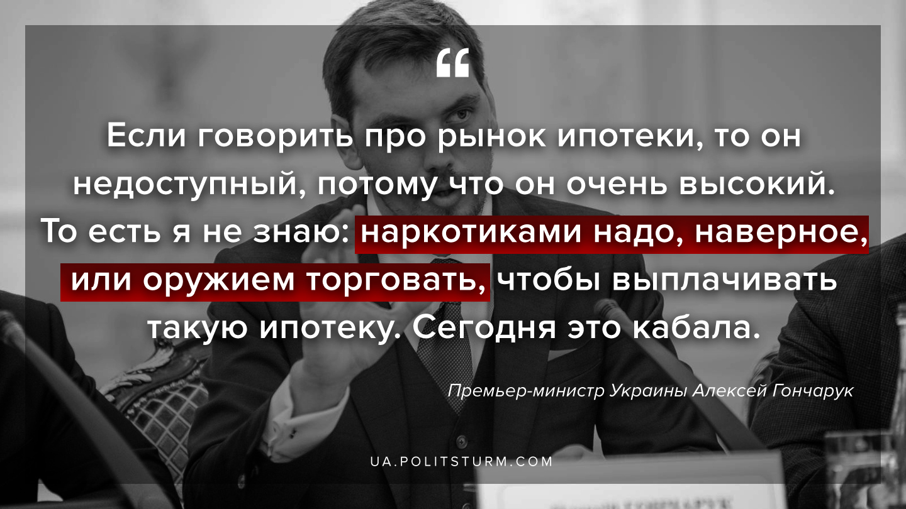

Оригинальная статья
2020-02-25

«Если говорить про рынок ипотеки, то он недоступный, потому что он очень высокий. То есть я не знаю: наркотиками надо, наверное, или оружием торговать, чтобы выплачивать такую ипотеку. Сегодня это кабала.«
Премьер-министр Украины Алексей Гончарук

Оригинальная статья

